宁波三中2015学年度第一学期高二化学期中考试试卷
满分：100分 考试时间：90分钟
注：①可能用到的相对原子量：H:1 O:16 Na:23 Cl:35.5 Cu:64
②选择题全部填涂在答题卡上
一、选择题(18小题，每题3分，共54分。每题只有一个正确选项符合题意)
1．反应N₂+3H₂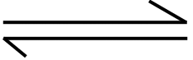2NH₃，开始时，N₂的浓度为3 mol/L，H₂的浓度为5 mol/L，3 min后测得NH₃浓度为0.6 mol/L，则此时间内，下列反应速率表示正确的是 ( )
A．v(NH₃)=0.2 mol/(L·s) B．v(N₂)=1.0 mol/(L·min)
C．v(H₂)=1.67 mol/(L·min) D．v(H₂)=0.3 mol/(L·min)
2．下列根据实验报告记录的实验现象正确的是( )
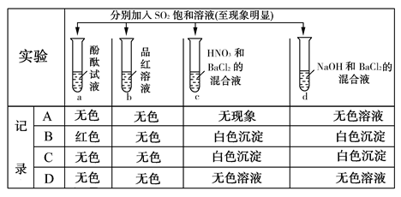
3．下列热化学方程式中，正确的是：( )
A．甲烷的标准燃烧热为-890.3kJ·mol⁻¹，则甲烷燃烧的热化学方程式可表示为：
CH₄(g)+2O₂(g)=CO₂(g)+2H₂O(g) △H=-890.3kJ·mol⁻¹
B．500℃、30MPa下，将0.5mol N₂和1.5molH₂置于密闭的容器中充分反应生成NH₃(g)，放热19.3kJ
其热化学方程式为：N₂(g)+3H₂(g)2NH₃(g) △H=-38.6kJ·mol⁻¹
C．HCl和NaOH反应的中和热ΔH＝－57.3kJ/mol，则1mol稀H₂SO₄和足量KOH反应的反应热为
ΔH＝2×(－57.3)kJ/mol
D．同温同压下H₂(g)+Cl₂(g)=2HCl(g)，在光照和点燃条件的不同
4．反应2AB(g)C(g)+3D(g)在高温时能自发进行，其逆反应在低温下能自发进行，则该反应的ΔH、ΔS应为 ( )

A．△H＜0、△S＜0 B．△H＞0、△S＜0 C．△H＜0、△S＞0 D．△H＞０、△S＞0
 | H₂(g) | Br₂(g) | HBr(g)
1mol分子中的化学键断裂时需要吸收的能量/kJ | 436 | a | 369
5．已知H₂(g) + Br₂(l) = 2HBr(g) ⊿H = - 72kJ/mol ，蒸发1molBr₂(l)需要吸收的能量为30kJ,其它相关数据如下表：

则表中a为( )
A．404 B．200 C．230 D．260
资*源%库6．研究人员研制出一种锂水电池，可作为鱼雷和潜艇的储备电源。该电池以金属锂和钢板为电极材料，以LiOH为电解质，使用时加入水即可放电。关于该电池的下列说法不正确的是( )
A．水既是氧化剂又是溶剂 B．放电时正极上有氢气生成
资*源%库 ziyuanku.com C．放电时OH－向正极移动 D．总反应为：2Li＋2H₂O=== 2LiOH＋H₂↑
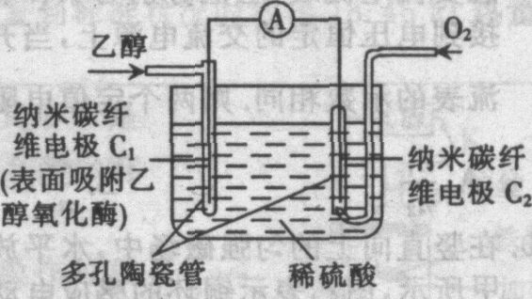
7．生物燃料电池(BFC)是以有机物为燃料，直接或间接利用酶作为催化剂的一类特殊的燃料电池，其能量转化效率高，是一种真正意义上的绿色电池，其工作原理如下图所示。已知C₁极的电极反应式为：C₂H₅OH+3H₂O-12e⁻→2CO₂+12H⁺。下列有关说法不正确的是( )
A．C₁极为电池负极，C₂极为电池正极
B．C₂极的电极反应式为O₂+4H⁺+4e⁻=2H₂O
C．该生物燃料电池的总反应为C₂H₅OH+3O₂→2CO₂十3H₂O
D．电子由C₂极经外电路导线流向C₁极
8．100℃时，将0.1 mol N₂O₄置于1 L密闭的烧瓶中，然后将烧瓶放入100℃的恒温槽中，烧瓶内的气体逐渐变为红棕色：N₂O₄(g)2NO₂ (g)。下列结论不能说明上述反应在该条件下已经达到平衡状态的是：①烧瓶内气体的颜色不再加深，②N₂O₄ 的消耗速率与NO₂的生成速率之比为1∶2，③NO₂的生成速率与NO₂消耗速率相等，④NO₂的物质的量浓度不变，⑤烧瓶内气体的质量不再变化，⑥烧瓶内气体的压强不再变化，⑦烧瓶内气体的密度不再变化，⑧烧瓶内气体的平均相对分子质量不再变化( )
A．②⑤⑦ B．①③④⑥⑧ C．只有③ D．只有⑤
9．用铁丝(电极a)、铜丝(电极b)和CuSO₄溶液可以构成原电池或电解池，如右图所示。则下列说法正确的是( )
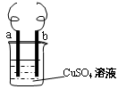
A．构成原电池时b极反应为：Cu﹣2e⁻＝Cu²⁺
B．构成电解池时a极质量一定减少
C．构成电解池时b 极质量可能减少也可能增加
D．构成的原电池或电解池工作后就可能产生大量气体
10．在一固定容积的容器中进行反应：2SO₂(g)+O₂(g) 2SO₃(g)。
已知反应过程中某一时刻SO₂、O₂、SO₃的浓度分别为0.2 mol•L⁻¹、0.1 mol•L⁻¹、0.2 mol•L⁻¹。
当反应达平衡时，可能存在的数据是( )
资*源%库 ziyuanku.comA．SO₂为0.4 mol•L⁻¹，O₂为0.2 mol•L⁻¹ B．SO₂为0.25 mol•L⁻¹
C．SO₂、SO₃均为0.15 mol•L⁻¹ D．SO₃为0.4 mol•L⁻¹
11．用惰性电极电解一定质量的某浓度的NaCl溶液，一段时间后停止电解。此时若加入100g36.5%的浓盐酸，所得溶液正好与原溶液完全相同，则下列说法正确的是( )
A．电解过程中，两极所得到的气体，在相同的条件下体积相等
B．电解过程中，在相同的条件下，阳极所得到的气体的体积比阴极的大
C．原某浓度的NaCl溶液中溶有117gNaCl
D．电解过程中转移电子的物质的量约为8mol
12．低脱硝技术可用于处理废气中的氮氧化物，发生的化学反应为：2NH₃(g)+NO(g)+NO₂(g) 2N₂(g)+3H₂O(g) △H＜0。在恒容的密闭容器中，下列有关说法正确的是：( )
A．平衡时，其他条件不变，增加NH₃的浓度，反应速率会降低
B．单位时间内消耗NO和N₂的物质的量比为1∶2时，反应达到平衡
C．其他条件不变，充入氦气，压强增大，化学反应速率增大
D．平衡时，其他条件不变，升高温度可使该反应的平衡常数增大
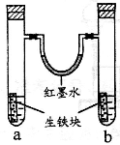
13．右图装置中，U型管内为红墨水，a、b试管内分别盛有食盐水和氯化铵溶液，各加入生铁块，放置一段时间。下列有关描述错误的是( )
A．a试管中发生了吸氧腐蚀，b试管中发生了析氢腐蚀
B．生铁块中的碳是原电池的正极
C．红墨水柱两边的液面变为左低右高
D．两试管中相同的电极发生相同反应的是：Fe-2e⁻=Fe²⁺
14．研究人员最近发现了一种“水”电池，这种电池能利用淡水与海水之间含盐量差别进行发电，在海水中电池总反应可表示为：5MnO₂＋2Ag＋2NaCl=Na₂Mn₅O₁₀＋2AgCl，下列“水”电池在海水中放电时的有关说法正确的是：( )
A．正极反应式：Ag＋Cl－－e－=AgCl B．每生成1 mol Na₂Mn₅O₁₀转移2 mol电子
C．Na＋不断向“水”电池的负极移动 D．AgCl是还原产物
15．在密闭容器中进行下列反应：
M（气）+N（气）R（气）+2L(?)，该反应中R的百分含量在不同条件下的变化如下图所示，请判断下列结论正确的是 （ ）
A．正反应为放热反应，L为气体
B．正反应为吸热反应，L为气体
C．正反应为吸热反应，L为固体或液体
D．正反应为放热反应，L为固体或液体

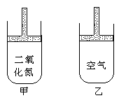
16． 常温常压下在可移动活塞的甲、乙容器(如图)里分别充有等体积的二氧化氮（已建立了平衡:2NO₂N₂O₄;△H＜0. )和空气，现分别进行下列两个实验:
①将两容器置于沸水中加热 ②在活塞上都加2千克的砝码.
在以上两情况下，甲和乙容器中气体体积大小的比较，正确的是：（ ）
A．①甲>乙 ②甲>乙 B．①甲>乙 ②甲<乙
C．①甲<乙 ②甲>乙 D．①甲>乙 ②甲=乙
17．把物质的量均为0.1mol的AlCl₃、CuCl₂和H₂SO₄溶于水制成100ml的混合溶液，用石墨做电极电解，并收集两电极所产生的气体，一段时间后在两极收集到的气体在相同条件下体积相同。则下列描述正确的是( )
A．电路中共转移0.9mol电子 B．阳极得到的气体中有O₂且其物质的量为0.35mol
C．阴极质量增加3.2g D．铝元素仅以Al(OH)₃的形式存在
18．T °C时A气体与B气体反应生成C气体。反应过程中A、B、C浓度变化如图（1）所示；若保持其他条件不变，温度分别为T₁和T₂时，B的体积百分含量与时间的关系如图（2）所示。则下列结论正确的是 （ ）
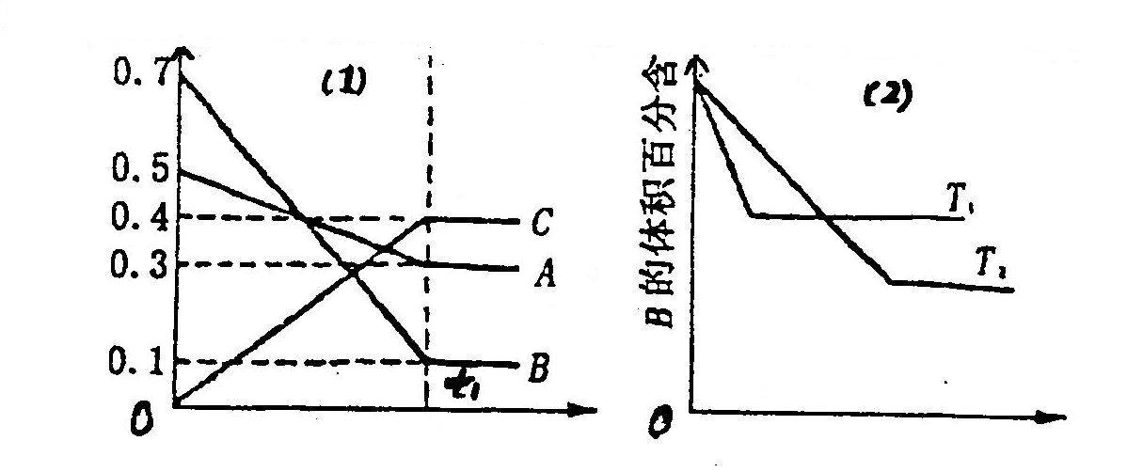

图（1） 图（2）
A.在（t₁+10）min时，保持其它条件不变，增大压强，平衡向逆反应方向移动。
B.其它条件不变，升高温度，正、逆反应速率均增大，且A的转化率增大
C.T °C若由0.4mol/L A、0.4mol/L B、0.2mol/L C反应、达到平衡后，C的浓度仍为0.4mol/L
D.（t₁+10）min保持压强不变，通入稀有气体，平衡向正反应方向移动
二、填空题(4小题，共40分)
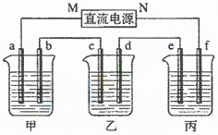
19．(10分)下图所示装置中，甲、乙、丙三个烧杯依次分别盛放100g 5.85%的NaCl溶液、足量的CuSO₄溶液和100g 10.00%的K₂SO₄溶液，电极均为石墨电极。
(1)接通电源，经过一段时间后，乙中c电极质量增加16g。据此回答问题：
①电源的N端为 极；
②计算电极b上生成的气体在标准状态下的体积 L；
③电极f上发生的电极反应为 ；
④电解前后各溶液的酸、碱性大小是否发生变化：
甲溶液 ； 乙溶液 ；丙溶液 ；
(2)如果乙装置中电解过程中铜全部析出，此时电解能否继续进行______(填“能”或“否”)，这时溶液中电解质为_______（填化学式）。

20．(12分) 一位同学在复习时遇到这样一道习题：某无色溶液中可能含有“H⁺、OH⁻、Na⁺、NO₃⁻”，加入铝粉后，只产生H₂，问该无色溶液中能大量存在哪几种离子。
（1）加入铝粉产生H₂，说明铝具有______（填“氧化性”或“还原性”）。
（2）该同学分析：若H⁺大量存在，则NO3⁻就不能大量存在。
设计实验证实如下：
装 置 | 现 象
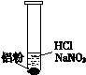 | ⅰ. 实验初始，未见明显现象  ⅱ. 过一会儿，出现气泡，液面上方呈浅棕色  ⅲ. 试管变热，溶液沸腾
① 盐酸溶解Al₂O₃薄膜的离子方程式是______。
② 根据现象ⅱ，推测溶液中产生了NO，为进一步确认，进行如下实验：
实 验 | 内 容 | 现 象
实验1 | 将湿润KI—淀粉试纸置于空气中 | 未变蓝
实验2 | 用湿润KI—淀粉试纸检验浅棕色气体 | 试纸变蓝
a. 浅棕色气体是______。
b. 实验1的目的是_______。
c. 实验1、2说明反应生成了NO，将生成NO的离子方程式补充完整：
（3）再假设：若OH⁻大量存在，NO₃⁻也可能不能大量存在。
重新设计实验证实如下：
Ziyuanku.com
为确认“刺激性气味”气体，进行如下实验：用湿润KI—淀粉试纸检验，未变蓝；用湿润红色石蕊试纸检验，试纸变蓝。
① 刺激性气味的气体是______。
② 产生该气体的离子方程式是______。
（4）在NaOH溶液中加入铝粉，结果只检验出有H₂生成，其化学方程式是______。
（5）实验结果证实：NO₃⁻在酸、碱性环境中都有一定的氧化性，能氧化铝单质，产生含氮化合物。习题中的无色溶液一定能大量存在的是Na⁺和OH⁻。
装 置 | 现 象
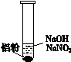 | ⅰ. 实验初始，未见明显现象  ⅱ. 过一会儿，出现气泡，有刺激性气味
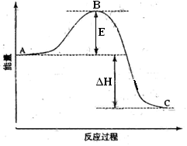
21．(14分)2SO₂（g）+O₂（g）⇌2SO₃（g）反应过程的能量变化如图所示，已知1mol SO₂（g）氧化为1mol SO₃（g）的△H=-99kJ/mol。请按要求回答下列问题：
(1)图中A点表示反应物的平均能量 。E的大小对该反应的反应热没有影响。该反应通常用V₂O₅作催化剂来加快反应速率，加V₂O₅会使图中B点升高还是降低？ ，理由是 。
(2)图中△H= kJ·mol⁻¹。
(3)钒(V)及其化合物广泛应用于工业催化、新材料和新能源等领域，V₂O₅是接触法制硫酸的催化剂。在反应中V₂O₅的催化循环机理可能为：V₂O₅氧化SO₂时，自身被还原为四价钒化合物；四价钒化合物再被氧气氧化为五价钒化合物。写出该催化循环机理中四价钒化合物再被氧化为五价钒化合物的化学方程式 (要配平)。
WWW.ziyuanku.com(4)一定条件下，与空气反应t min后，和物质的量浓度分别为a mol/L和b mol/L，则起始物质的量浓度为 mol/L ；生成的化学反应速率为 mol/(L·min)。
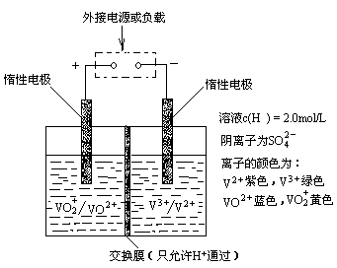
(5)全钒液流储能电池是利用不同价态离子对的氧化还原反应来实现化学能和电能相互转化的装置，其原理如题图所示。
①当左槽溶液逐渐由黄变蓝，其电极反应式为 。
②充电过程中，右槽溶液颜色逐渐由 色变为 色。
③放电过程中氢离子的作用是参与正极反应和 ；充电时若转移的电子数为3.01×10²³，左槽溶液中n(H⁺)的变化量为 。
22． 2013年雾霾天气多次肆虐我国中东部地区。其中，汽车尾气和燃煤尾气是造成空气污染的原因之一。
（1）汽车尾气净化的主要原理为：2NO(g)+2CO (g) 2CO₂ (g) +N₂ (g)
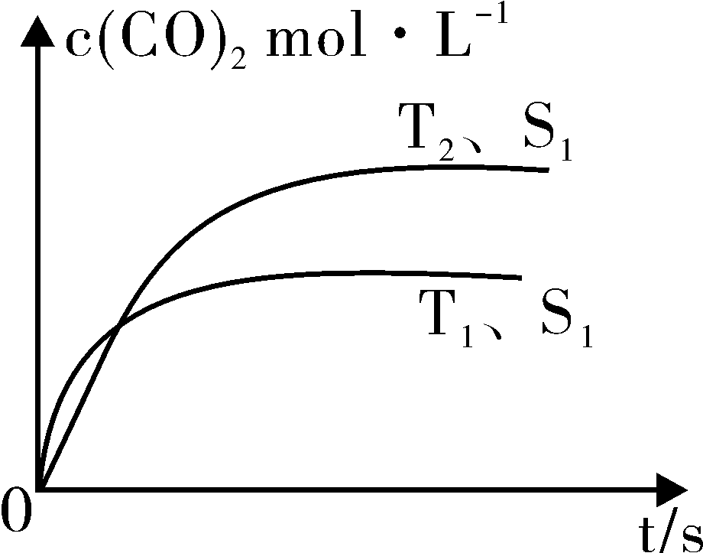
在密闭容器中发生该反应时，c(CO₂)随温度(T)、催化剂的表面积(S)和时间(t)的变化曲线，如右图所示。据此判断：
① 该反应的平衡常数表达式为 ▲ 。
② 该反应的ΔH ▲ 0（选填“＞”、“＜”）。
③ 当固体催化剂的质量一定时，增大其表面积可提高化 学反应速率。若催化剂的表面积S₁＞S₂，在右图中画出c(CO₂)在T₂、S₂条件下达到平衡过程中的变化曲线。
（2）直接排放煤燃烧产生的烟气会引起严重的环境问题。
① 煤燃烧产生的烟气含氮的氧化物，用CH₄催化还原NO_{x}可以消除氮氧化物的污
资*源%库 ziyuanku.com染。
CH₄(g)＋2NO₂(g) = N₂(g)＋CO₂(g)＋2H₂O(g) =－867kJ·mol^{－1}
2NO₂(g) N₂O₄(g) =－56.9kJ·mol^{－1}
写出CH₄催化还原N₂O₄(g)生成N₂(g)、CO₂(g)和H₂O(g)的热化学方程式 ▲ 。
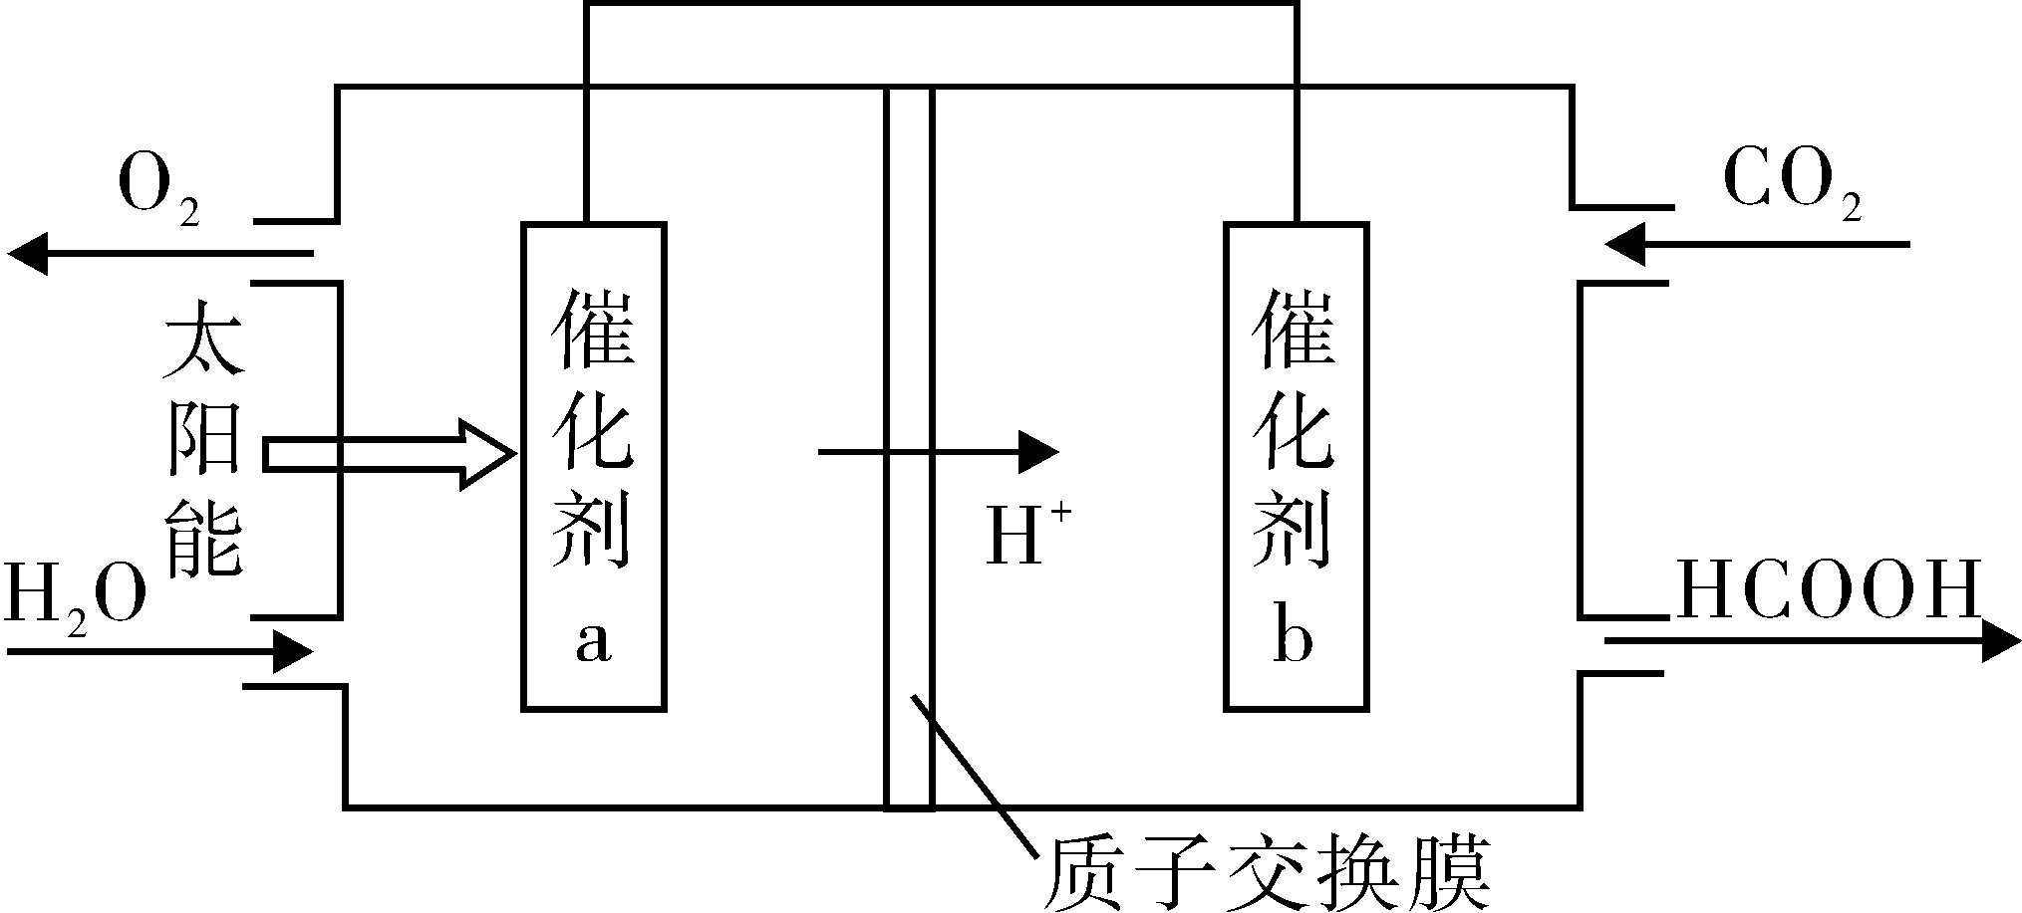
② 将燃煤产生的二氧化碳回收利用，可 达到低碳排放的目的。右图是通过光电转化原理以廉价原料制备新产品的示意图。写出上述光电转化过程的化学反应方程式 ▲ 。催化剂a、b之间连接导线上电子流动方向是 ▲ (填a→b或b→a) 。

命题人：张健翔
校对人：陈锡刚
高三备课组长：罗冬芬

高二年级期中化学答题卷
二、填空题(4小题，共46分)
19．(10分)(1)① ； ② L；
③ ；
④ ； ； ；
(2)___________ ，_______________。

20．(12分) (1)
Ziyuanku.com (2) ① ；
② a ，b ,
(3) ① ，
② ，
③ 。
21．(14分)(1) ， 。
(2)△H= kJ·mol⁻¹。 (3) (要配平)。

(4) mol/L ； mol/(L·min)。
(5)① 。② 色变为 色。
③ ； 。
22．(10分)(1) ① ， ② 。
③

(2) ① ，
② ， 。

宁波三中2015学年度第一学期高二化学期中考试 参考答案

一、选择题(18小题，每题3分，共54分。每题只有一个正确选项符合题意)
1D 2C 3C 4D 5B 6C 7D 8B 9C 10B 11D 12B 13C 14B 15A 16B 17A 18C
二、填空题(4小题，共46分)
19．(10分) (1）①正极(1分) ②2.8L(2分) ③4OH－-4e－=2H₂O + O₂↑(2分)
④甲碱性增强(1分)；乙酸性增强(1分)； 丙酸碱性不变，相当电于解水(1分)。
(2)能(1分) H₂SO₄(1分)
20．(12分) （1）还原性(1分)
（2）① 6H⁺ + Al₂O₃ ="=" 2Al³⁺ + 3H₂O(2分)
② a.NO₂(1分)
b. 对比实验，排除氧气使湿润的淀粉KI试纸变蓝的可能(1分)
c. 1，1，4H⁺，1，1，2H₂O(2分)
（3）① NH₃(1分)
② 8Al +3NO₃⁻ + 5OH⁻+ 2H₂O ="=" 3NH₃↑+ 8AlO₂⁻(2分)
（4）2Al +2NaOH + 2H₂O ="=" 2NaAlO₂ + 3H₂↑(2分)

21．(14分）(1)降低(1分) 因为催化剂改变了反应的历程使活化能E降低(或催化剂降低活化能)(1分)
(2)—198(2分) (3) 4VO₂+ O₂=2V₂O₅(2分) (4)(1分) (1分)
(5)①VO₂⁺+2H⁺+e⁻=VO²⁺+H₂O(2分) ②绿(1分) 紫(1分)
③通过交换膜定向移动使电流通过溶液(或形成闭合回路或起导电作用)(1分)；0.5mol(1分)

22. (10分)（1）①$K=\frac{c^{2}({\text{CO}}_{2})⋅c(N_{2})}{c^{2}(\text{CO})⋅c^{2}(\text{NO})}$（2分） ②＜（1分）
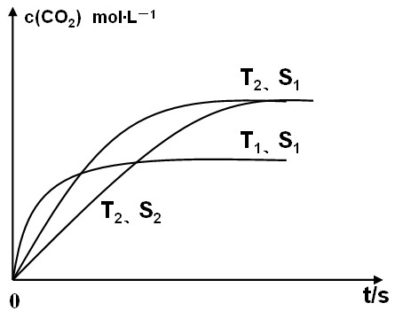
（2分）[起点在原点0处（给1分），达到平衡的时间迟于“T₂、S₁”曲线的平衡点（给1分）]

③

（2）① CH₄(g)＋N₂O₄(g) = N₂(g)＋CO₂(g)＋2H₂O(g) =－810.1 kJ·mol^{－1}（2分）
②2CO₂＋2H₂O2HCOOH+O₂（2分） a→b （1分）

